

5-6 февраля 2013 г.
Ивановский инновационный конвент
«Образование. Наука. Инновации - 2013»
(ФГБОУ ВПО Ивановский институт ГПС МЧС России, г. Иваново, пр. Строителей д. 33)

I отборочный тур рамках программы
«Участник Молодежного Научно-инновационного Конкурса»

Уважаемые коллеги!

5-6 февраля 2013 года в рамках молодежного научно-инновационного конкурса УМНИК-2013 в Ивановском институте ГПС МЧС России пройдет Ивановский инновационный конвент 2013 «Образование. Наука. Инновации».

Мероприятие проводится с участием Ивановской государственной медицинской академии (ИГМА), Ивановского государственного энергетического университета имени В.И. Ленина (ИГЭУ), Ивановского государственного университета (ИвГУ), Ивановского государственного химико-технологического университета (ИГХТУ), Ивановского государственного архитектурно-строительного университета (ИГАСУ), Ивановской государственной сельскохозяйственной академии имени академика Д.К. Беляева (ИГСХА), Ивановской государственной текстильной академии (ИГТА) при поддержке Фонда содействия развитию малых форм предприятий в научно-технической сфере и НП «Ярославский инновационно-технологический центр».

Конвент проходит в соответствии с планом научных мероприятий на 2013 г. Министерства образования и науки РФ и аккредитован Фондом содействия развитию малых форм предприятий в научно-технической сфере (г. Москва).
В I отборочном туре «У.М.Н.И.К.-2013» в рамках Ивановского инновационного конвента могут принимать участие физические лица от 18 до 28 лет включительно (студенты, аспиранты, молодые исследователи г. Иваново и Ивановской области), победители которого будут приглашены на Итоговый финальный конкурс в Ярославль, где им представится возможность получить 400.000 рублей на 2 года на развитие своего проекта.
Форма участия: только очная.
Отбор участников осуществляется на базе ФГБОУ ВПО Ивановского института ГПС МЧС России по 5 направлениям:

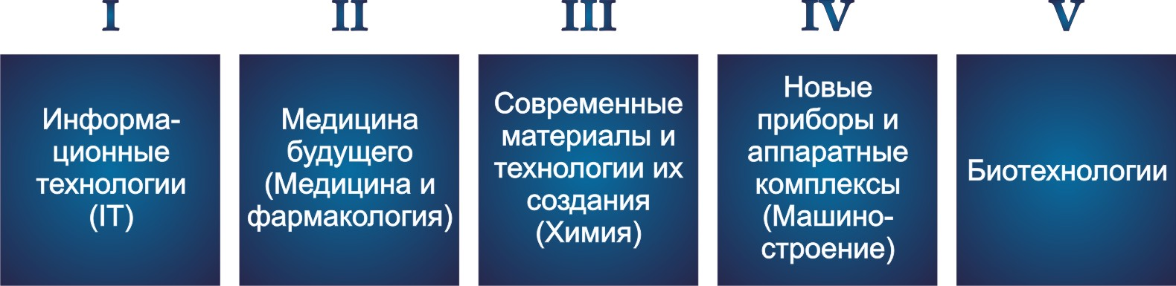

!!! Заявки необходимо подать в срок до 31 января 2013 г.
Обратите пристальное внимание на оформление документов !!!

Координаторы | Баканов Максим Олегович | Костерин Игорь Владимирович
Адрес | г. Иваново, пр. Строителей д. 33 | г. Иваново, пр. Строителей д. 33
Телефон/факс | 8-920-347-39-57 | 8-903-878-53-36
e-mail | umnik_gps@list.ru | umnik_gps@list.ru

Для участия в конкурсе соискателям необходимо:

В срок до 31 января 2013 г. обязательно отправить тезисы доклада с расширением doc (docx или rtf, 1 стр. А4 Times New Roman 12 pt ), а также таблицу «Регистрационная карта» также в формате doc (docx или rtf) на адрес организаторов конкурса - umnik_gps@list.ru.

Правила оформления электронного письма:
- Тема письма должна содержать направление и фамилию, например: Химия Панова
- Пример наименования тезисов: Тезисы Химия Панова
- Пример наименования Регистрационной карты: РК Химия Панова

Регистрационная карта
(заполняется в формате doc, docx или rtf и отправляется на адрес umnik_gps@list.ru)
ФИО | (полностью)
Год рождения | дд.мм.гггг
Адрес | (с почтовым индексом)
Контактный телефон | (желательно мобильный)
E-mail
Статус | (студент, аспирант, магистрант, молодой исследователь)
Учебное заведение
Конкурсное направление | (выбрать из пяти направлений)
Тема тезисов | (тема начиналась со слов – Разработка, усовершенствование и т.д.)
Дата заполнения | дд.мм.гггг

После предварительного отбора решением оргкомитета участники I тура будут приглашены на специализированные секции (направления) для очной защиты своих проектов (доклад 5-7 минут в форме мультимедийной презентации). Оргкомитет конкурса оставляет за собой право отклонить проекты не соответствующие тематике секций (направлений).

Основные критерии отбора победителей

- Инновационность и практическое применение предложенных идей
включает в себя:

1. Новизна и актуальность идеи. Предлагаемая идея должна быть новой, впервые сформулированной именно самим участником программы. В проекте должны быть отражены научные исследования, в результате которых она возникла, а также условия, необходимые для её реализации в виде конечной технологии. Идея, сформулированная в проекте, должна быть актуальной, т.е. имеющей возможность быстрой коммерциализации (продаваемости) в данный период.

2. Техническая значимость продукции или технологии. Идея, сформулированная в проекте, должна быть технически значимой, т.е. должна оказывать решающее влияние на современную технику и технологии.

3. Срок превращения идеи в конечный продукт и выход его на рынок. т.е. от начальной стадии (идеи) до массовой реализации готового продукта (технологии). В течение первого и второго года финансирования идея будет доведена до опытного образца (по итогам первого года исследований), а результатом двухлетней работы станет опытно-промышленный образец (технология), готовый к массовому производству или внедрению. Выполнение данных условий дает возможность победителю программы подать заявку в программу «СТАРТ», т.е. финансироваться Фондом еще в течение 3 лет.

II. Качество представления проекта
определяется исходя из следующих критериев:

1. Увлеченность идеей. Личность выступающего и качество представления играет большую роль в положительном восприятии проекта в целом. По тому, как выступает докладчик, можно сразу определить, является ли он автором идеи.

2. Оценка своих возможностей. Выступающий должен правильно оценивать существующий в мире уровень науки и техники в области использования своей идеи; анализировать наличие конкурентов или аналогичных решений; должен видеть риски на пути превращения идеи в продукт; правильно представлять пути и способы защиты своих прав (в том числе, на интеллектуальную собственность); иметь достаточную научную квалификацию, а также способность принимать организационные решения

